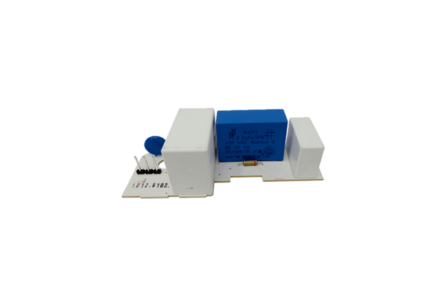Platine PL ER 60 GGamme: B
Numéro de référence : E101.1012.9102Fabricant : MAICO

